

Щуп саперный
двухколенный
диэлектрический
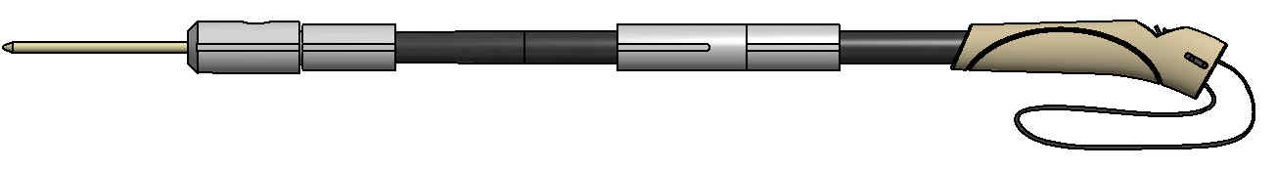

Инструкция по сборке - на обратной стороне листа

Щуп предназначен для поиска предметов, установленных в грунте на глубине до 0,3 м.
Щуп представляет собой диэлектрическую одно (рисунок 4) или двухсекционную (рисунок 1) штангу с закрепленным на ее конце заостренным наконечником. Длина щупа зависит от варианта сборки, при этом минимальная длина 1 м, а максимальная 1,7 м.
Щуп поставляется в разобранном виде.
Комплект поставки: штанга верхняя – 1 шт., штанга нижняя – 1 шт., наконечник (длина 0,35 м) – 5 шт.

Инструкция по сборке (рисунок 1)
- В продольное отверстие гайки (1), со стороны ее резьбовой части, до упора вставить наконечник (2). Если наконечник туго вставляется в отверстие гайки, то удерживая рукой гайку наносить легкие удары по тупому концу наконечника пока он не займет нужное положение (рисунок От руки, не прикладывая чрезмерного усилия, до упора накрутить гайку (1), с установленным наконечником (2), на штангу (3).
- Свинтить, не прикладывая чрезмерного усилия, нижнюю (3) и верхнюю (4) штанги от руки до упора.
- При необходимости отрегулировать длину темляка (5) рукоятки (6).
  - Достать пластмассовый клин (7) из верхнего торца рукоятки.
  - Отрегулировать длину петли темляка.
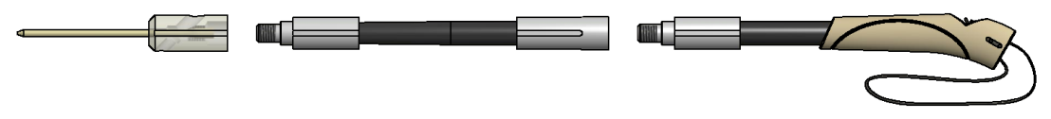
  - Вставить пластмассовый клин в рукоятку до упора.
1
2
3
4
5
6
7
Гайка показана условно прозрачной

Рисунок 1 –Щуп, состоящий из двух штанг

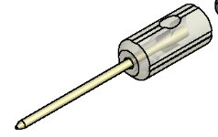  1  2  Рисунок 2 |  | 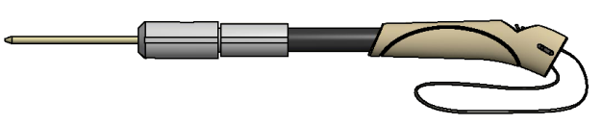  Рисунок 4 – Щуп, состоящий из одной штанги

ООО “Компания “Безар-Импер” тел. +7(495)924-30-75
Московская обл., г. Дедовск, ул. Победы, д. 4А, офис 39А +7(903)203-30-58

